АНКЕТА СПОСОБНОСТЕЙ ВАШЕГО РЕБЕНКА

С помощью этой анкеты, включающей исследование различных специальных способностей, Вы можете выяснить, какими из них обладает Ваш ребенок. Ниже перечислены восемь областей, в которых ребенок может проявить свои таланты, и даны их характеристики.

Суммируйте баллы по всем качествам внутри каждой из восьми областей. Общее количество набранных баллов внутри одной области разделите на число вопросов в этой области.
Попробуйте составить графическое изображение способностей Вашего ребенка. Для этого на горизонтальной оси обозначьте восемь областей способностей, на вертикальной отметьте полученный для каждой из них средний балл. Вы получите ломаную линию — профиль способностей Вашего ребенка.
Эта анкета — своего рода опорная схема для наблюдений за ребенком. Предлагаемые характеристики способностей могут помочь Вам при анализе его поведения, умственного и физического развития. Конечно, анкета не исчерпывает всех особенностей поведения ребенка. Если Вам покажется необходимым, добавьте собственные характеристики его способностей.
Дайте оценку каждому из качеств в баллах (по пятибалльной системе):
5 баллов — такое качество сильно выражено у Вашего ребенка;
4 балла — выражено выше среднего;
3 балла — выражено средне;
2 балла — слабо выражено;
1 балл — совсем не выражено.
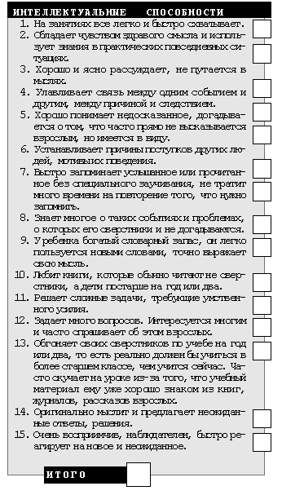
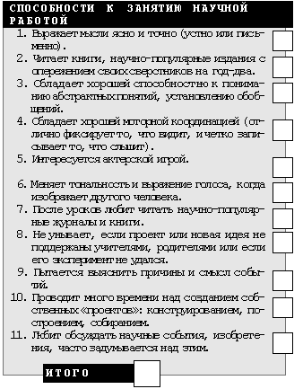
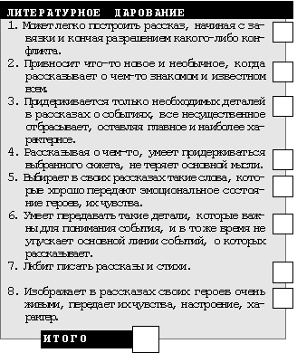
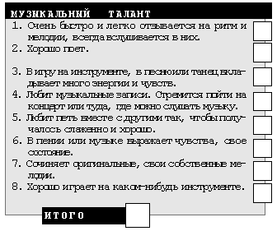
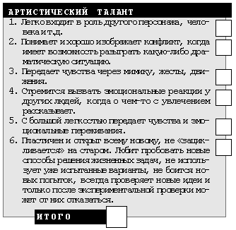
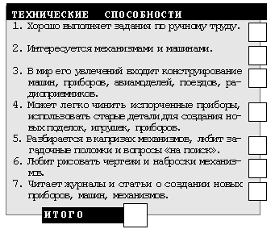
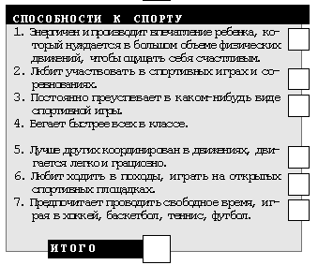
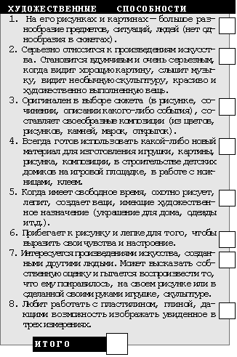

https://psy.1september.ru/article.php?ID=200201001

